Design Patterns

Projet – Bataille Navale

Equipe : TooManyErrorsException

ABLI-BOUYO Alexis
HOLZER Benoît
MARBACH Thiebaud

GitHub : https://github.com/absolitaire/DP_BatailleNavale

2018-2019

Diagramme de classe utilisé (avant passage en distribué) :
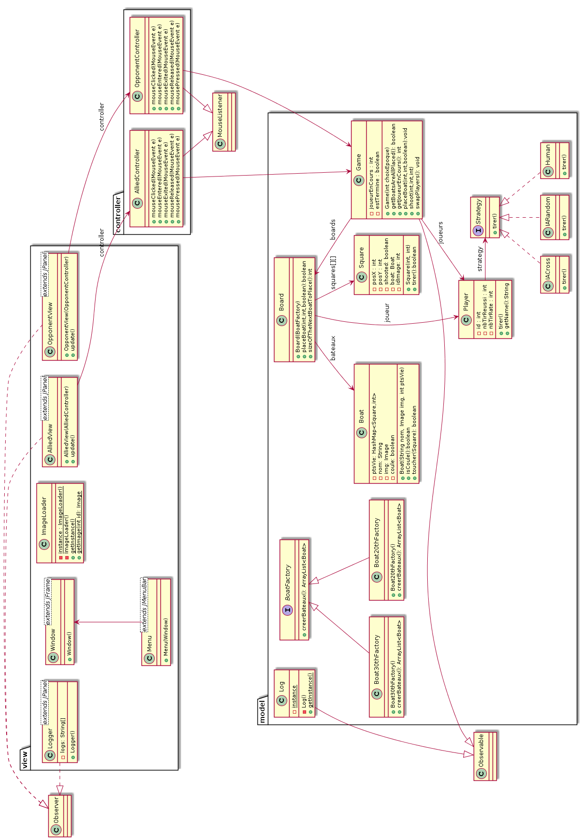
Passage en distribué :

Afin que le jeu puisse être jouable en multijoueur nous avons décidé d’implémenter un système distribué en RMI (Remote Method Invocation). Nous voulions faire hériter la classe Game de la classe UnicastRemoteObject mais celle-ci héritait déjà d’Observable. Pour contourner ce problème nous avons crée une classe MultiplayerServer qui implémente l’interface MultiplayerServerInterface qui récupère elle même l’objet Game.

Ce qui nous donne ces diagrammes de classe :
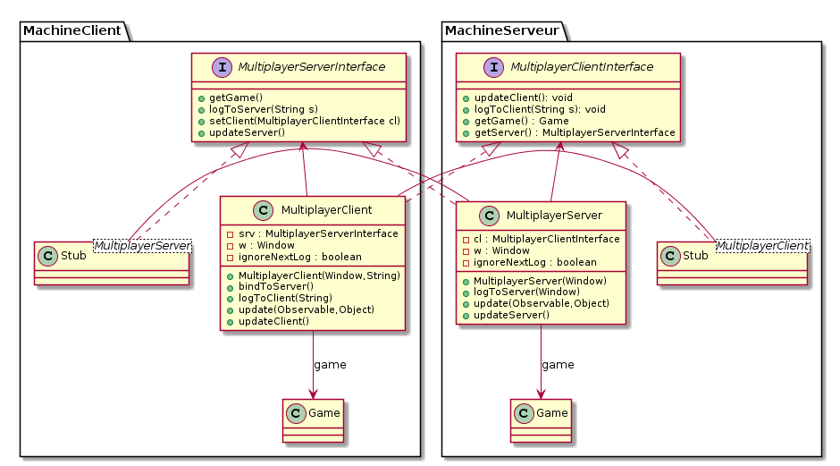
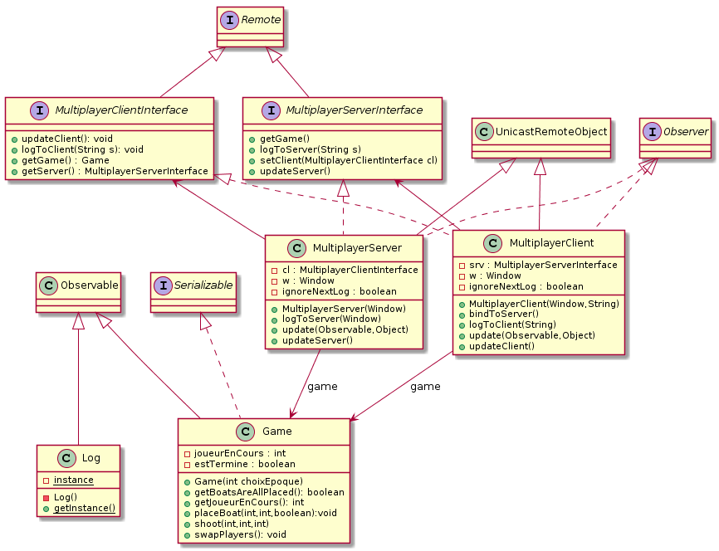
Perspectives d’évolution :

L’implémentation de notre application permet plusieurs perspectives d’évolution tel que l’ajout de nouvelles époques, donc de nouveaux visuels de bateaux et de nouvelles méthodes de tirs (ou de règles) par exemple, on peut également y ajouter de nouvelles stratégies de tir à l’IA. On peut aussi modifier ou ajouter des images de manière simple grâce à notre classe ImageLoader.

Comment jouer :

Au lancement de l’application une partie avec placement aléatoire contre une IA est générée.
Pour commencer une nouvelle partie il suffit de cliquer sur le menu en haut de l’interface en choisissant entre « Nouvelle Partie solo » ou « Nouvelle partie multi ».
Si l’on décide de jouer seul il suffit de choisir si l’on souhaite un placement de nos bateaux aléatoire ou un placement manuel et enfin choisir l’époque.
Si l’on veut jouer en multijoueur il faut choisir si l’on héberge ou si l’on rejoint une partie auquel cas il faudra fournir l’adresse IP de l’hebergeur.

XXe siècle : il faut toucher le bateau entier pour le couler.
XXXe siècle : il suffit de toucher une fois un bateau pour le couler.

Lors du placement des bateaux il suffit de faire un clic gauche sur le plateau de gauche pour poser un bateau et un clic droit pour changer son orientation.
Lors de la partie, un clic gauche sur une case du plateau de droite permet de tirer sur cette case quand c’est à son tour de jouer.

